Febbraio 2016

SOLUZIONI DI DESIGN PER CENTRALIZZARE L’IMPIANTO

GEWISS presenta DOMO CENTER, l’innovativa colonna da impianto dal design moderno e raffinato che trasforma gli impianti domestici in un complemento d’arredo.

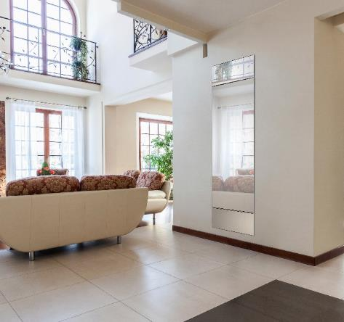GEWISS ha ideato DOMO CENTER, l’innovativa colonna da impianto che integra i dispositivi per la distribuzione dell'energia, la domotica, la multimedialità e la sicurezza.

Elevata capacità modulare, ottima integrazione estetica, sporgenza di soli 25 millimetri: DOMO CENTER definisce un **nuovo standard per la centralizzazione e la razionalizzazione dell'impianto elettrico**. Soluzioni innovative che facilitano l'integrazione dei servizi tradizionali e avanzati all'interno di un unico prodotto.

L'attenzione al design unita alle personalizzazioni estetiche disponibili fanno di DOMO CENTER un prodotto in grado di conferire personalità, esclusività e tecnologia ad ogni ambiente residenziale e terziario.

DOMO CENTER è disponibile in due altezze esterne, 210 e 240 cm, e in molteplici versioni, tutte caratterizzate dall’esclusiva “sospensione” rispetto a pavimento e soffitto. Dall’elegante finitura integrale a specchio, a quella con centralino e pannello per funzioni domotiche, dalla configurazione con porta cieca alla versione con porta in vetro.

DOMO CENTER offre soluzioni versatili e configurabili a seconda dell'ambiente e delle specifiche esigenze, svolgendo differenti funzioni: Colonna per unità abitativa, Colonna generale di piano o Colonna montanti. Le linee e le finiture si sposano perfettamente con il design dell'offerta civile CHORUS: una raffinata continuità estetica che fa di DOMO CENTER una soluzione in grado di integrarsi con l’ambiente esistente.

Ricerca del design, semplicità d’installazione, design moderno e raffinato: DOMO CENTER trasforma gli impianti domestici in un complemento d’arredo.